КОММЕРЧЕСКОЕ ПРЕДЛОЖЕНИЕ
Просим рассмотреть возможность поставки в Ваш адрес следующего оборудования:
Вся продукция новая. Все подробности по тел.8-937-148-65-63 Артур. Итого: Цена официального дилера Д250= 160.000т.руб Д200=125000т.руб. Если купить у официалов, цена за 18 штук 2.670.000 руб. Готовы отдать все 18 штук за 800.000т руб
№ | Наименование | Кол-во | Изображение | Технические характеристики: | Цена с НДС
1 | Дисковый затвор Danfoss 250 №082G7359 | 12 | 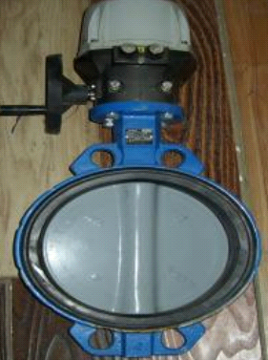 | тип - VFY-WA (SYLAX)  Артикул (код) - 082G7359  Ду - 250 мм  Напряжение питания - 230 В  Kvs - 3948 м3/ч  Ру- 16 бар  Вес- 37,3 кг  Среда - циркуляционная вода  Альтернативная среда - 30% гликолевый раствор  Минимальная температура-10 °C  Максимальная температура - 120 °C  Количество ходов - 2 -ходовой  Позиция шпинделя - Нет
2 | Дисковый затвор Danfoss200 № 082G7358 | 6 | 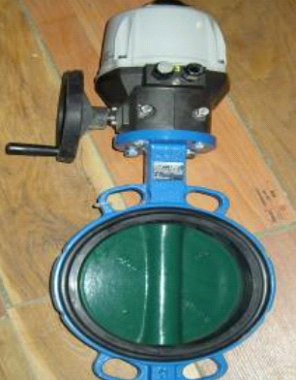 | тип - VFY-WA (SYLAX)  Артикул (код) - 082G7358  Ду - 200 мм  Напряжение питания - 230 В  Kvs - 2500 м3/ч  Ру - 16 бар  Вес - 19,5 кг  Среда - циркуляционная вода  Альтернативная среда - 30% гликолевый раствор  Минимальная температура - -10 °C  Максимальная температура - 120 °C  Количество ходов - 2 -ходовой | .

